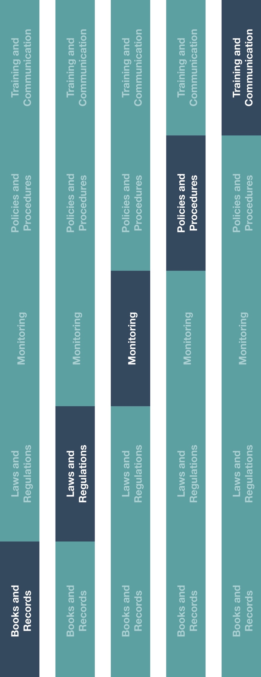

インダイレクトチャネルリソース

トレーニングとコミュニケーション

**どのように役に立つのでしょうか？**

本ポリシーは、会社が 正当なビジネス上の利益に関連する正当なビジネス費用のみが発生し、それを払い戻すことを確実にする上で役に立つものです。また、本ポリシーは、社員に対して、旅費、交際費およびその他の経費に関するそれぞれの責任についての指針も提示します。



**方法**

1. 旅費および経費に関するポリシーのハイライトされている部分をカスタマイズする。
2. 旅費および経費に関するポリシーを全社員に提供する。
3. 経費の承認と払い戻しの責任者である社員が、経費精算用紙、払い戻し指針および手順（必要な書類および関連する支出の限度額を含む）を確実に理解できるように、特定のトレーニングを提供する。

*医療従事者（HCP）および政府関係者と交流する際には現地の業界規範（コード）（例AdvaMed）ならびに現地法全てを考慮してください。

*バージョン 1.0*

旅費および経費に関するポリシー

ポリシーと手順

法律と規制

帳簿と記録

**説明**

旅費および経費に関するポリシーは、会社の旅費、交際費およびその他の経費が明確に文書化され、ビジネス上の目的を持ち、適切な裏付け書類によって立証され、会社および製造業者の両者の期待に沿っていることを担保するプロセスの概要を説明しています。

本ポリシーは、社員が負担する旅費、交際費およびその他の経費に関連していることにご留意ください。医療従事者（HCP）もしくは政府関係者（GO）との交流については、医療従事者（HCP）および政府関係者（GO）との交流ポリシーを活用してください。

モニタリング



**考慮すべきその他の文書**

* コードオブコンダクト（行動規範）
* 医療従事者（HCP）および政府関係者（GO）との交流ポリシー
* 経費精算報告書
* 贈答品の記録
* 贈答品の受取確認
* 小口現金に関する指針



**旅費および経費に関するポリシー**

**ポリシーの説明**

本ポリシーは、社員の旅費、交際費およびその他の経費の払い戻しを申請、確認および承認する際に従う要件を規定します。社員が旅費および経費ポリシーに従わない場合は、払い戻しの遅延もしくは保留、および／もしくは懲戒処分の対象となる可能性があります。旅費に関連する費用およびその他の経費は決して第三者の意思決定もしくは行動に不当に影響を与えるために使用してはいけません。詳しい情報はコードオブコンダクト（行動規範）を参照してください。さらに医療従事者（HCP）および政府関係者（GO）とビジネスを行う際には、追加の指針もしくは手順が必要なこともあります。これらの交流については、医療従事者（HCP）および政府関係者（GO）との交流ポリシーを参照してください。

**目的**

本ポリシーは、社員にどのような旅費、交際費およびその他の経費の払い戻しが可能になるかの指針を規定し、払い戻しのための経費精算の申請に関連する社員の責任について説明をしています。また、本ポリシーは、払い戻しのために申請される旅費、交際費およびその他の経費は正当なビジネス上の目的を持ち、適切な裏付け書類があることを確実にするものです。

**指針**

* 個人的な費用（例：家族の旅行に関するもの）は決して払い戻しできない。
* できる限り、交通手段（例：航空券）は事前に手配、購入して費用を最低限に抑えるべきである。
* 可能であれば、より手頃な価格の選択肢（例：同等の時間枠内に到着する安価な便もしくは同じような地域にある空港に着陸する安価な便など）を利用すべきである。
* 全ての経費は、確立された社内の承認プロセスを通して承認されなければならない。
* 旅費もしくは交際費に小口現金を使用する場合は、小口現金の指針を参照すること。
* 社員への仮払いは、確立された社内の承認プロセスを通して事前承認を得なければならない。

**文書化の要件**

* 全てのビジネス上の経費および交際費は、経費報告書に明確なビジネス上の目的と共に記録する必要がある。
* 社員は、全ての関連書類（例：請求書、承認書、出席者の一覧表）を保持し、経費精算の申請書にこれらの情報を添付する必要がある。
* レシートもしくは請求書は、全ての経費に対して提出しなければならない。
* 旅費の付加的な裏付け書類には以下が含まれる：
  1. レシートおよびクレジットカードのレシートの写しを含むレシートの写し
  2. 出席者の人数と氏名（組織／所属病院を含む）
  3. 旅費（出張）の明確なビジネス上の目的（例：どの製品についての議論を行ったか）

**経費報告書の提出および承認手順**

1. 社員は、**[限度額および通貨を挿入]**を超える旅費が発生する前に事前承認を得なければなりません。全ての交際費は確立された社内の承認プロセスを通して事前に承認されなければなりません。
2. 経費報告書および経費精算申請書は、全ての適切な書類が添付されていることを確認し、**[日数［例　30］を挿入]**日以内に適切な社内のプロセスを通して提出されなければなりません。
3. 承認者は：
   1. 提出された全ての旅費、交際費およびその他の経費が合理的かつ必要なものであり、必要に応じて事前に承認されていることを確認する。
   2. 経費が明確であり、文書化されたビジネス上の目的があることを確認する。
   3. 適切な事前承認が得られていることを確認する（必要な場合）。
   4. 経費を適時に承認し、提出する。

**経費の種類ごとのルールおよび制約**

**食事および宿泊費**

* 食事 – 会社の業務で出張する社員は、現地の食事限度額以内の合理的で慎ましい食事を経費として精算することができます。また、食事は適切な場所で行う必要があります。食事の限度額は以下の通りです。

|  |  |
| --- | --- |
| **非医療従事者（医療従事者以外）との食事：** | ***医療従事者*との食事：** |
| 朝食：**[現地の限度額および通貨を挿入]** | 朝食：**[現地の限度額および通貨を挿入]** |
| 昼食：**[現地の限度額および通貨を挿入]** | 昼食：**[現地の限度額および通貨を挿入]** |
| 夕食：**[現地の限度額および通貨を挿入]** | 夕食：**[現地の限度額および通貨を挿入]** |

* 宿泊 – 宿泊料金は、現地におけるその他の標準的な金額と比較し、合理的で慎ましいものでなければなりません。宿泊料金は一泊あたり**[現地の限度額および通貨を挿入]**を超えるべきではありません。

**旅費および交通費**

* 航空券 – 社員は、国内便もしくは国内での移動はエコノミークラスを利用する必要があります。ビジネスクラスの航空券は、**[役割を挿入]**の事前承認を得た上で、**[時間を挿入]**を超える国際便での使用は認められます。
* 公共交通機関（電車を含む） -社員の必要性にみあった最も経済的な方法である場合は、可能な限り、バスおよび電車を含む公共交通機関を利用するべきです。長距離の鉄道での移動は、エコノミークラスを予約するべきです。
* タクシー（ライドシェアサービスを含む） - タクシーもしくはライドシェアサービスの利用は、社員が自分の必要性に対して最も経済的な移動手段だと想定される場合には考慮されるべきです。
* レンタカーおよび個人所有の自動車 – レンタカーは他の代替手段の利用ができない場合にのみ使用するべきです。個人所有の自動車の走行距離に基づく支払いは各国の指針に沿ったものでなければなりません。

**贈答品**

贈答品は決して会社の製品やサービスの購入、リースもしくは使用の推奨を違法に誘引もしくは奨励するために提供してはなりません。社員は、第三者から額面価額**[ドル価額および現地の通貨の種類を挿入]**を超える贈答品を受け取ってはいけません。反対に、第三者に**[ドル価額および現地通貨の種類を挿入]**を超える贈答品を提供する場合には、**[承認者を挿入]**による承認が必要です。社員は、贈答品の受取もしくは提供をする際には、贈答品の受取確認および贈答品の記録を利用しなければなりません。